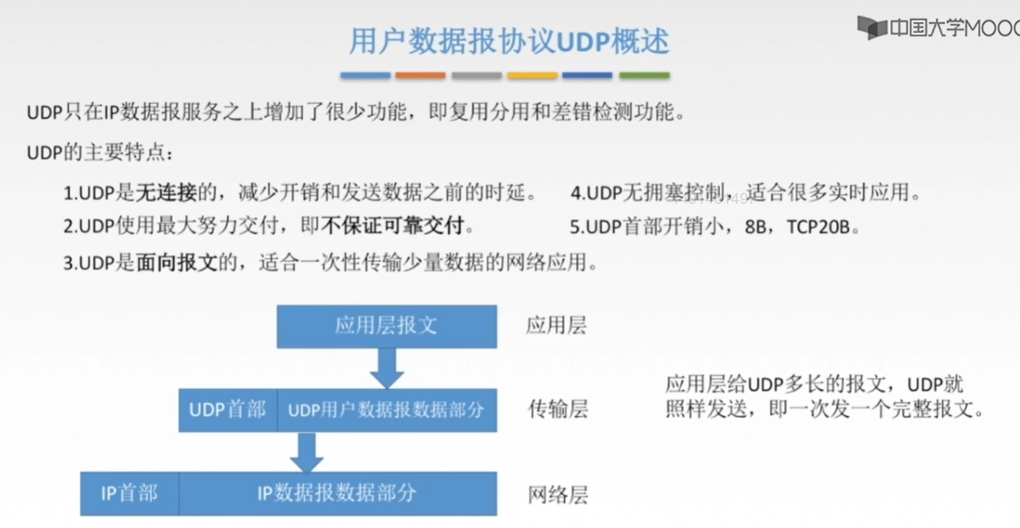

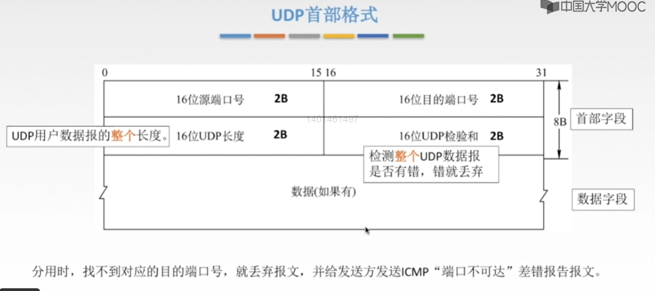
注意：
①当应用层使用UDP协议时，由传输层的上一层，即应用层来保证数据的可靠以及顺序的交付。（UDP是有差错检验来对首部和数据部分进行检验的，但是数据可靠的传输还是包括丢失、乱序等问题，这些由应用层来处理）
②UDP是面向报文，即UDP是既不会对传输层传送过来的报文做合并也不会拆分的，而是直接就将这个应用层传递过来的报文直接封装起来进行传送。
③UDP无拥塞控制，适合很多实时应用。比如，我们在开一个视频会议，主讲人一直在讲，由于没有拥塞控制，故就不会抑制发送方发送速度，主讲人就可以一直在将，其他的人，有的网络状况不好的，可能会有点卡顿，会丢失一些信息，但是这些都是无关紧要的。
④UDP中“长度”字段为“首部+数据部分”，UDP中“检验和”是“既检验首部，也检验数据”。

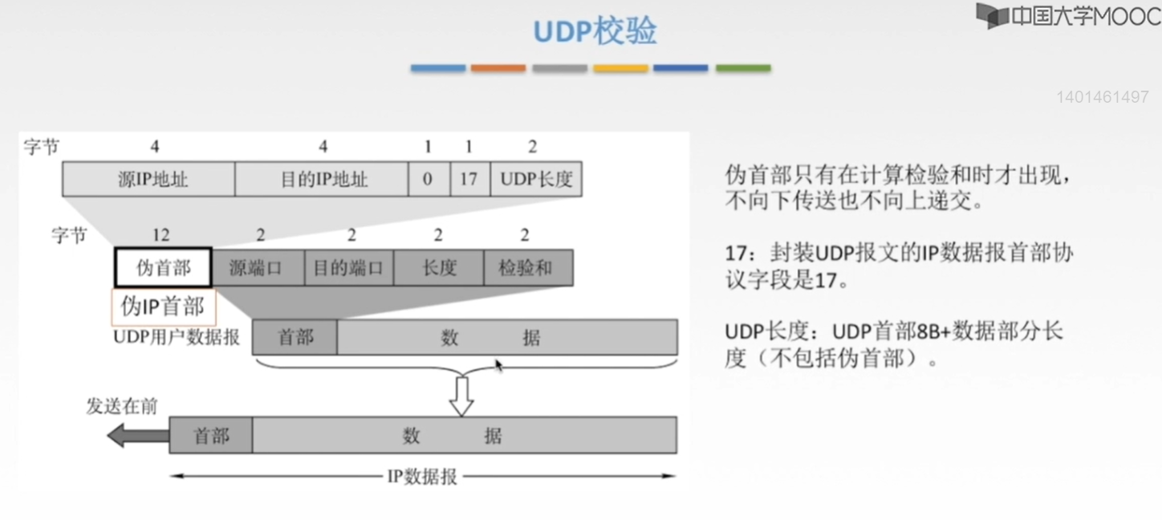
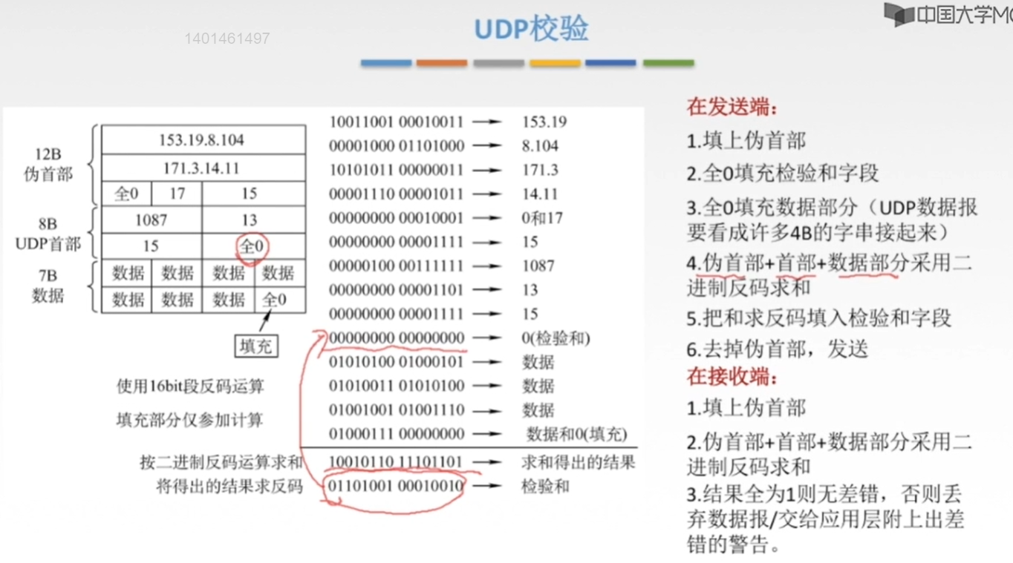
理解：
这里和IP分组中分组头的校验是一样的，即从左到右，从上到下，每2B为一组，求和取反码，刚开始时校验和字段全为0，求出校验和后填充进去，数据字段如果没有凑够2B，则补0。

